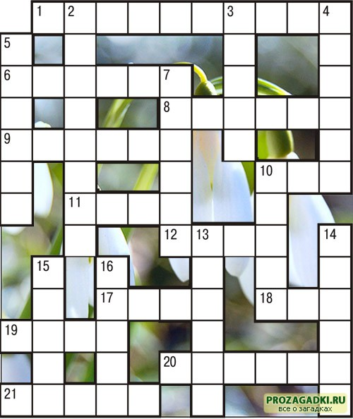

По горизонтали:
1. Глядит из-под снега зеленый росток. Он - первый весенний цветок.
6. Совершает перелет, да орешки всё грызет (вид белок).
8. Душистый майский лесной цветок с веточкой белых колокольчиков.
9. Слезы тающих сосулек.
10. Гибкое дерево на берегу, которое прозвали плачущим.
11. Ждет, когда весна ему эстафету передаст.
12. Весна "командует" старт, когда наступает ...
17. Растаявший снег.
18. В марте он кричит на крышах свои мявкающие песни.
19. Пашут и засевают по весне.
20. Когда снег растает и потеплеет, то можно выехать на природу, шашлыки пожарить. А как такой выезд назвать?
21. К реке ходила крошка-мышь послушать, как шумит ...
По вертикали:
2. Время плача сосулек.
3. Начинается с рождения.
4. Весной ее и шайбу убирают на хранение до следующей зимы.
5. "Лужа", которую оставляет на бумаге чернильная ручка.
7. Собрание фотографий под одной обложкой. Например, все фотографии на тему "Пришла весна".
10. Место, где начинается река, ручей.
13. ... серебристая - этот куст называют по-другому мимозой.
14. "...-цветочки у меня в садочке".
15. Это природное явление любил в начале мая русский поэт Федор Тютчев.
16. Главное украшение стола, по мнению папы дяди Федора из Простоквашина.

